 |  | Escuela Politécnica Superior  Ingeniería Informática  Prácticas de Sistemas Informáticos 2
Grupo | 2401 | Práctica | 2 | Fecha | 24/03/2020
Alumno/a |  | Pelayo Alvaredo, Victoria
Alumno/a |  | Benjumeda Rubio, Jose Manuel

Práctica 2: Rendimiento

Ejercicio número 1:
Para la realización e este ejercicio hemos seguido todos los pasos indicados en el enunciado de la práctica.
No hemos encontrado ningún problema, con la realización del ejercicio. Para comprobar su correcto funcionamiento, a la hora de la simulación hemos añadido el árbol de resultados, tal y como se explica en una anotación escrita en el pdf.

Ejercicio número 2:
Sobre este ejercicio, y el resto de la práctica, nos gustaría destacar, que debido a la situación actual, consecuencia del coronavirus, hemos tenido que realizar los ejercicios en un solo ordenador, a pesar de que en el enunciado se especifica que se realice en dos. Por lo que tenemos en nuestro despliegue ambas máquinas virtuales en el mismo ordenador, el resto del diagrama de despliegue se correspondería al indicado en el enunciado, figura 22.
En este ejercicio hemos desplegado las aplicaciones tal y como se especifica en el enunciado.
Primero hemos modificado el fichero glassfish-web.xml para indicar la ip que utilizará P1-ejb-cliente (10.1.8.1)
Para ello hemos tenido que modificar los ficheros build.properties y postgresql.properties:
- P1-base
  - En build.properties hemos modificado los siguientes parámetros:
    - as.host=10.1.8.2
  - En postgrsql.properties:
    - db.host=10.1.8.1
    - db.client.host=10.1.8.1
- P1-ejb-cliente-remoto:
  - En build.properties:
    - as.host=10.1.8.2
  - En postgresql.properties:
    - db.host=10.1.8.1
    - db.client.host=10.1.8.1
- P1-ejb-servidor-remoto:
  - En build.properties:
    - as.host.client=10.1.8.1
    - as.host.server=10.1.8.1
  - En postgresql.properties:
    - db.client.host=10.1.8.1
    - db.host=10.1.8.1
- P1-ws
  - En build.properties:
    - as.host.client=10.1.8.2
    - as.host.server=10.1.8.1
  - En postgresql.properties:
    - db.client.host=10.1.8.1
    - db.host=10.1.8.1

En este ejercicio nos piden que adjuntemos capturas del comando free y nmon.
Con el comando free obtenemos información cuanta memoria física y de intercambio(swap) tenemos libre y usada por el sistema, también por buffers y cachés.
Nmon es una herramienta que nos permite monitorizar nuestro sistema operativo.

- Salida del comando free (PC)

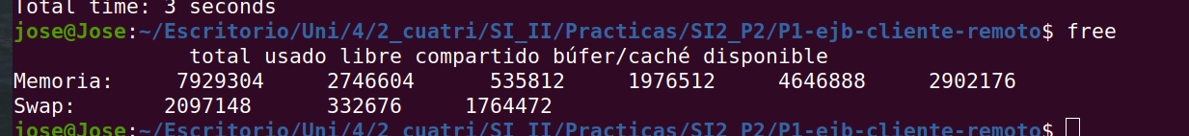

- Salida del comando nmon(PC)

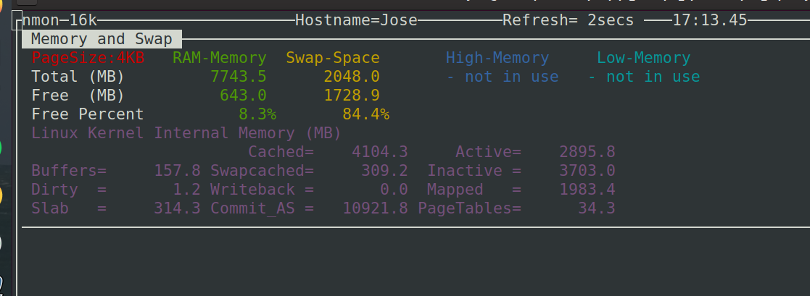

- Salida del comando free (MV1)
- Salida del comando nmon(MV1)

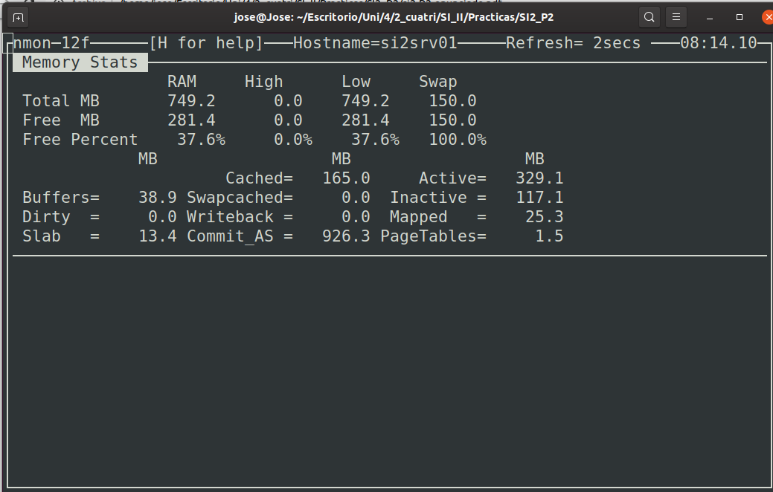

- Salida del comando free(MV2)
- Salida del comando nmon(MV2)

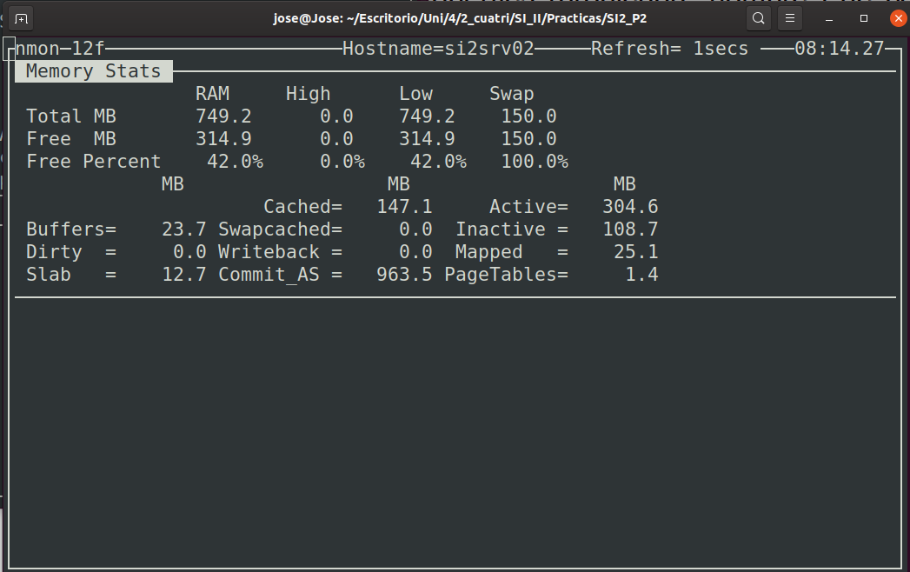

Antes de ejecutar la simulación hemos realizado un pago de “calentamiento”, para comprobar que todo funcionaba correctamente.

Ejercicio número 3:

En este ejercicio nos piden que ejecutemos el plan de pruebas que hemos realizado anteriormente.

Tras ejecutarlo comprobamos que ha funcionado correctamente.
Para ello realizamos la siguiente consulta en la maquina virtual donde está la base de datos, es decir, comprobamos que se han realizado un total de 3000 pagos.
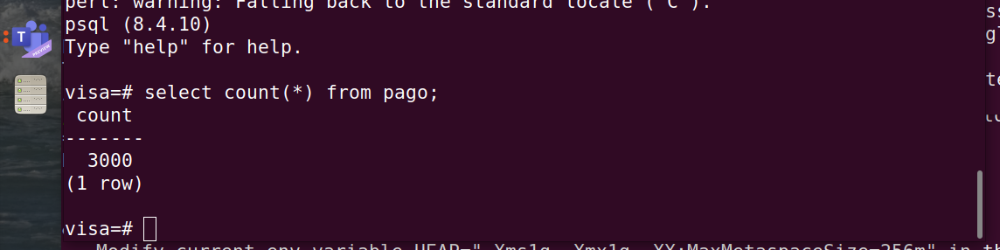

Hemos guardado el fichero server.log en la carpeta de la práctica tras la ejecución del plan de pruebas.

Hemos obtenido los siguientes resultados:

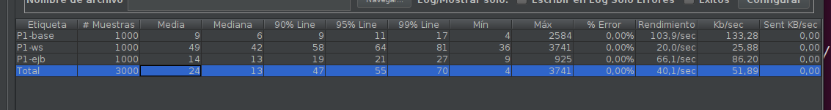

Tras obtener estos resultados, parece el mejor P1-base, ya que es el más rápido. Esto se debe a que cliente y servidor están en la misma máquina. Para ello estamos mirando la columna de rendimiento.

Finalmente, en este ejercicio nos piden repetir la prueba de P1-ejb (inhabilitando P1-base y P1-ws) con el EJB local incluido en P1-ejb-servidor-remoto, los resultados obtenidos son los siguientes:

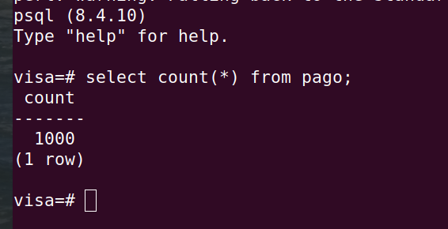

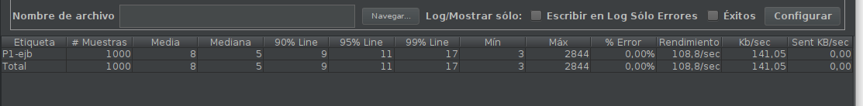

Vemos que los resultados obtenidos son mejores, esto se debe a que la base de datos, servidor y cliente están en la misma máquina. No estoy segura

Ejercicio número 4:
En este ejercicio primero hemos adaptado la configuración de nuestro servidor, tal y como se especifica en el enunciado. En esta parte de la práctica no hemos encontrado problemas, ya que estaba todo bastante explicado paso por paso, en el pdf.

Después, nos piden que revisemos el script si2-monitor.sh e indicar los mandatos asadmin para averiguar los siguientes valores:
- Max Queue Size del servicio HTTP
Asadmin –host 10.1.8.1 –user admin –passworfile passwordfile get configs.config.server-config.thread-pools.thread-pool.http-thread-pool.max-queue-size
- Maximum Pool Size del Pool de conexiones a nuestra BD
Asadmin –host 10.1.8.1 –user admin –passworfile passwordfile get resources.jdbc-connection-pool.VisaPool.max-pool-size

Mandato para monitorizar el número de errores en las peticiones al servidor web:
Asadmin –host 10.1.8.1 –user admin –passwordfile passwordfile monitor –type httplistener

FALTA AÑADIR LAS CAPTURAS DE LA EJECUCIÓN DE LOS 3 COMANDOS, me los ha pasado rafiki

Ejercicio número 5:
En este ejercicio nos piden simplemente que registremos en la hoja de cálculo los siguientes valores:

Elemento | Parámetro |  | Valor
JVM Settings | Heap Máx. (MB) |  | 512m
JVM Settings | Heap Mín. (MB) |  | 512m
HTTP Service | Max.Thread Count |  | 5
HTTP Service | Queue size |  | 4096
Web Container | Max.Sessions |  | -1
Visa Pool | Max.Pool Size |  | 32

Ejercicio número 6:

P1-base | 1000 | 9 | 6 | 9 | 11 | 17 | 4 | 2584 | 0.0 | 103.89610389610391 | 133.28074269480518 | 0.0
P1-ws | 1000 | 49 | 42 | 58 | 64 | 81 | 36 | 3741 | 0.0 | 19.974831712042825 | 25.88037900370533 | 0.0
P1-ejb | 1000 | 14 | 13 | 19 | 21 | 27 | 9 | 925 | 0.0 | 66.08511763150939 | 86.20429284793815 | 0.0
Total | 3000 | 24 | 13 | 47 | 55 | 70 | 4 | 3741 | 0.0 | 40.093015796648224 | 51.89265658828482 | 0.0

Ejercicio 6:

Se recomienda instalar openssh-server, pero si no no te preocupes que no vas a tener ningun problema, te va a funcionar igual de bien.

De ip he usao la que sale en wlp1s0.

si2-monitor-sh:

